«ЭФФЕКТИВНЫЕ ПЕДАГОГИЧЕСКИЕ ТЕХНИКИ КАК ИНСТРУМЕНТ ДЕЯТЕЛЬНОСТИ
ПО ФОРМИРОВАНИЮ КРИТИЧЕСКОГО МЫШЛЕНИЯ У УЧАЩИХСЯ».

Лист «Познаний»

«Важнейшая задача цивилизации– научить человека мыслить».
(Эдисон)

«Скажи мне – и я забуду.
Покажи мне – и я запомню,
Вовлеки меня – и я научусь.»
(Конфуций)

?»

Там, где думают одинаково –
никто не думает слишком много!

ВЫЗОВ.

№1 «Толковник».
--------------------– Обсуждение, разбор чего-нибудь с целью оценить, выявить недостатки. Не выдерживает никакой критики.
----------------------------– Высшая ступень познания – процесс отражения объективной действительности в представлениях, суждениях, понятиях. Формы и законы мышления.
-------------------------------– процесс познания объективной действительности путём обсуждения, разбора, оценивания.

№2 Приём «Верные – неверные утверждения».
(Используется на стадии вызова, предлагается несколько утверждений по ещё не изученной теме. Участники выбирают «верные» утверждения, полагаясь на собственный опыт или просто угадывая. Идёт настраивание на изучение новой темы, выделяются ключевые моменты).
Если Вы согласны с утверждением поставьте «+»,не согласны «-»
1. Критическое мышление предусматривает внимание к аргументам оппонента и их логическое осмысление. « »
2. Критическое мышление есть отдельный навык или умение. « »
3. Методологические основы критического мышления включают три стадии, которые должны присутствовать на уроке в процессе познания: вызов (побуждение), осмысление (реализация), рефлексия (размышление). « »
4. Фронтальная беседа – одна из стратегий критического мышления. « »
5. Критического мышления предусматривает активный поиск учащимися
информации для усвоения. « »
ОСМЫСЛЕНИЕ.
«Инсерт» или «Чтение с пометами»(система маркировки текста). Позволяет информацию разделить на известную, новую, интересную, непонятную. Во время чтения текста ученики делают на полях пометки. После чтения обсуждают маркировки текста. Данный прием напоминает прием «ЗУХ» Маркировка:
" V "новое для меня
" + " знал ранее
" - " удивило меня
" ? " не очень понятно

Технология критического мышления возникла в Америке в 80-е годы ХХ столетия. В России технология известна с конца 90-х годов и по-другому называется «Чтение и письмо для развития критического мышления» В основу ее положены идеи и положения теории Ж. Пиаже об этапах умственного развития ребенка; Л.С. Выготского о зоне ближайшего развития и о неразрывной связи обучения и общего развития ребенка; К. Поппера и Р. Пола об основах формирования и развития критического мышления; Э. Браун и И. Бек о метакогнитивном учении; гражданского и правового образования и др. Разработчики технологии КМ Куртис Мередит, Чарльза Темпла и ДжинниСтилл переложили положения данных теорий на язык практики, довели свою работу до уровня педагогической технологии, выделив этапы, методические приемы и критерии оценки результата. Поэтому их разработками может пользоваться огромное количество педагогов, достигая эффективных результатов в работе.
В основе ТРКМ лежит базовая модель, состоящая из трёх фаз: вызов, осмысление и рефлексия.
Исследователи утверждают, что такая структура урока соответствует этапам человеческого восприятия: сначала ребёнку необходимо настроиться, вспомнить, что ему уже известно по данному вопросу, затем познакомиться с новой информацией, потом подумать, для чего ему эти знания и где их можно применить.
Особенности критического мышления младшего школьника
В младшем школьном возрасте происходит интенсивное развитие интеллекта детей. Развиваются и превращаются в регулируемые произвольные процессы такие психические функции, как мышление, восприятие, память.
Мышление ребенка младшего школьного возраста находится на переходном этапе развития.
В этот период осуществляется переход от мышления наглядно – образного к словесно-логическому, понятийному. Словесно-логическое мышление формируется постепенно на протяжении младшего школьного возраста.
Развитие произвольности и воображения в начальной школе способствует формированию и других новообразований младшего школьного возраста: содержательного анализа объекта, направленного на выявление существенных отношений задачи, рефлексии - обращенности учащегося на способ действия, планирования - постановки цели, выстраивания действий, прогнозирования результата, поиска и выбора оптимального решения. Предпосылками развития этих новообразований служат способность детей видеть целостность контекста ситуации и умение занимать «точку» вовне, удерживать надситуативную позицию.
Согласно положениям Л.С. Выготского о становлении высших психических функций, к окончанию начальной школы восприятие и память учащихся становятся произвольными, осознанными, опосредствованными. В ходе обучения происходит дальнейшая интеллектуализация психических процессов. Дети усваивают общий способ действий, причинно-следственные отношения, учатся выделять существенное, строить умозаключения и логические цепочки. Развивается мышление детей, постепенно становящееся теоретическим. Особенно значимым в развитии мышления является формирование внутреннего плана действий и рефлексии (осознание себя как субъекта деятельности, осознание способов осуществления деятельности).
Характерными особенностями развитого критического мышления являются: оценочность, включая и ценностную сторону оценки, открытость новым идеям, рефлексия оснований собственных критических суждений. Обучение действиям критического мышления предполагает усвоение таких умений как: применять в спорах аргументы, смотреть на старые идеи с новой точки зрения, отличать факты от предположений, отличать обоснованное оценочное суждение от эмоционального, выделять причинно-следственные связи и обнаруживать, если имеются, ошибки в них, видеть несообразности и ошибки в изучаемом материале и находить рациональные способы их устранения.
Изучение явления "критическое мышление" показывает, что данный вид мышления может развиваться спонтанно, но стихийное развитие не обеспечивает формирования критического мышления на высоком уровне. Только в процессе обучающей деятельности могут быть сформированы такие структурные элементы данного вида мышления, как поиск возможных неправильностей; видение положительных и отрицательных сторон в объекте познания; различать субъективно выведенное оценочное суждение от суждения основанного на фактах; поиск путей аргументации обнаруженных ошибок. Таким образом, развитие критического мышления должно осуществляться в условиях, связанных с решением учебных проблемных задач.
Естественно, что, обучая, мыслительным действиям, нужно не забывать, что любое обучение, направленное на улучшение у учащихся способности мыслить имеет своей целью применение на практике усвоенного. Поэтому необходимо использовать в учебной деятельности проблемно-познавательные задачи, которые позволяют подготовить учащихся к применению сформированных умений при решении разнообразных проблем вне школы в ситуациях реальной действительности.

Техника « Мудрые совы»
Учащимся предлагается самостоятельно проработать содержание текста учебника (индивидуально или в группе). Затем ученики получают рабочий лист с конкретными вопросами и заданиями с целью обработки содержащейся в тексте информации. В данной технике несколько видов заданий. Мы рассмотрим одно из них.
Азы работы над текстом. Найдите в тексте основные (новые) понятия и запишите их в алфавитном порядке.
Что не ждали? Выберите из текста новую информацию, которая является для Вас неожиданной, так как противоречит Вашим ожиданиям и первоначальным представлениям.
Ты уже знаешь, последние новости? Запишите ту информацию, которая является для Вас новой.
Главная жизненная мудрость. Постарайтесь выразить главную мысль текста одной фразой. Или какая из фраз каждого раздела является центральным высказыванием, какие фразы являются ключевыми?
Известное и неизвестное. Найдите в тексте ту информацию, которая является для Вас известной, и ту информацию, которая была ранее известной.
Иллюстративное изображение. Постарайтесь проиллюстрировать основную мысль текста и, если возможно, Вашу реакцию на нее в виде рисунка, схемы, карикатуры и т.д.
Поучительный вывод. Можно ли сделать из прочитанного такие выводы, которые были бы значимы для будущей деятельности и жизни?
Важные темы для обсуждения. Найдите в тексте такие высказывания, которые заслуживают особого внимания, и достойны обсуждения в рамках общей дискуссии на уроке.
Далее организуется обсуждение результатов работы. При этом могут быть намечены следующие шаги: поиск дополнительной информации, домашние задания для отдельных учащихся или групп детей; выделение нерешенных проблем, определение последующих этапов работы.

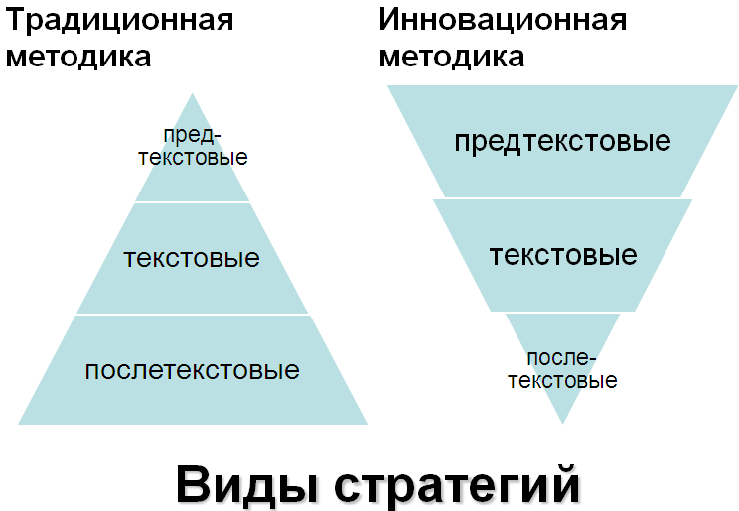

Рефлексия «РАФТ» (в переводе raft – «плот») («другая точка зрения». Суть его в том, что ребята пытаются представить и описать увиденное с точки зрения любого человека или предмета, изображённого на картине. Р(оль) А(удитория) Ф(орма) Т(ема). (описание, повествование или рассуждение от имени выбранного персонажа)
Идея состоит в том, что пишущий выбирает для себя некую роль, т.е. пишет текст не от своего лица. Для робких, неуверенных в себе учащихся это спасение, поскольку такой ход снимает страх перед самостоятельным высказыванием. Затем необходимо решить, для кого предназначен текст, который предстоит написать (для родителей, учеников и т.д.). Вышеперечисленные параметры во многом продиктуют и формат создаваемого текста (письмо, сочинение и т.д.). И, наконец, выбирается тема. На самом деле все это может происходить в обратном порядке или одновременно. Выбор может происходить индивидуально, но на первых порах лучше поработать в парах, а затем вынести предложенные варианты на обсуждение всего класса.
__________________________________________________________________________________________________________________________________________________________________________________________________________________________________________________________________________________________________________________________________________________________________________________________________________________________________________________________________________________________________________________________________________________________________________________________________________________________________________________________________________________

Базовая модель технологии вписывается в урок и состоит из трёх этапов (стадий): стадии вызова, стадии осмысления и стадии рефлексии.

Стадии | Методические приемы | Деятельность учителя | Деятельность учащихся
Iстадия  Вызов  (пробуждение имеющихся знаний интереса к получению новой информации) | - Парная мозговая атака.  - Групповая мозговая атака. Ключевые термины.  - Свободное письменное задание.  - Таблица «З-Х-У».  - Плюс-минус-вопрос.  - Верные и неверные утверждения  - Корзина идей  - Кластер  - Ключевые термины | - выступает в качестве проводника, заставляя учащихся размышлять.  - внимательно выслушивает их ответы | - актуализирует и обобщает имеющиеся знания по данной теме или проблеме;  - задает вопросы, на которые хотел бы получить ответ
II стадия  Осмысление содержания  (получение новой информации) | - Инсерт-система маркировки текста.  - «Знаю - хочу узнать - узнал» - маркировочная таблица.  - Чтение с остановками.  - Бортовые журналы.  - Таблица «Кто? Что? Когда? Где? Почему?»  - Таблица «тонких» и «толстых» вопросов.  - « Дерево предсказаний».  - «Шесть шляп мышления».  - Приём «Кубик»  - «Двухчастный и трехчастный дневник»  Приём « Мудрые совы» | - поддерживает у обучающихся активность  - выступает в роли консультанта | - получает новую информацию;  - осмысливает ее;  - соотносит с уже имеющимися знаниями.
III стадия  Рефлексия  (осмысление, рождение нового знания) | - Синквейн  - Эссе  - Дискуссия  - Круглый стол  - «РАФТ» | - возвращает учащихся к первоначальным записям – предположениям.  - вносит изменения, дополнения.  - даёт творческие, исследовательские или практические задания на основе изученной информации | - соотносит «новую» информацию со «старой»; используя задания, полученные на стадии осмысления  - обобщает полученную информацию;

«Расширение границ свободы педагога» влечёт за собой «повышение ответственности за результаты его труда»
(Из профессионального стандарта педагога)

Играйте в подходящие настольные игры
Существует множество игр — компанейских и настольных, в которых активно развивается критическое мышление. Игрокам тут приходится придумывать признаки и критерии для классификации, выдвигать и проверять гипотезы и делать правильный выбор. Вот несколько из них:
- «Да-Нетки» — классическая игра, в которой необходимо отгадать слово или воссоздать загаданную ситуацию, при этом водящий может отвечать на все вопросы игроков только «да» или «нет». При помощи вопросов постепенно сужается количество возможных вариантов ответа, и можно выбрать верный, подходящий под все критерии.
- «Шляпа», «Активити», «Контакт» и другие игры, где игрок должен объяснять слова или фразы окольными» путями. В игре нужно постоянно вспоминать факты о загаданном предмете (зачем он нужен, где живёт, из чего состоит) и придумывать разные формы для его описания.
- «Codenames» — настольная игра, в которой командам нужно как можно скорее найти своих тайных агентов среди выложенных карточек. В процессе игры участникам нужно объединять карточки по определённым признакам и методом исключения выбирать нужную карточку с верным агентом.
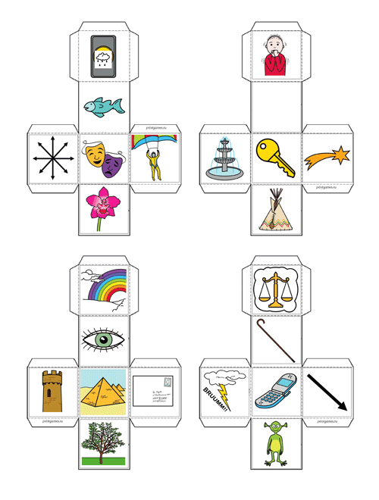 | «Кубик Историй»  Брось все кубики на стол и начни историю с любого понравившегося изображения. Обязательно используй волшебное слово – «однажды». Чувствуешь, как зашевелились мысли?  У этой игры такие простые правила, что ты можешь дополнить их или придумать свои. Например, каждый новый бросок кубиков – это продолжение истории. Кроме того, создатели предлагают вообще не называть выпавшие изображения в своей истории. Только ассоциативное мышление, только вдохновение!  Приятных вам эмоций!

Советуем также прочитать:
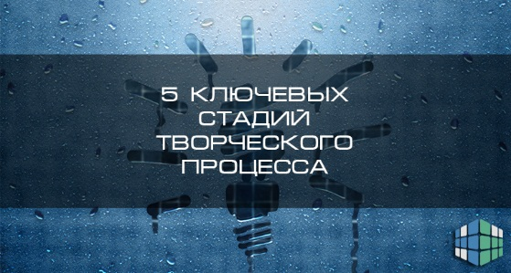 | 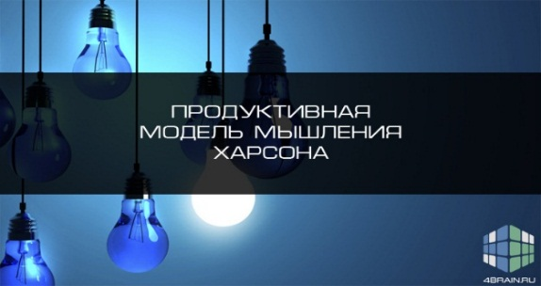
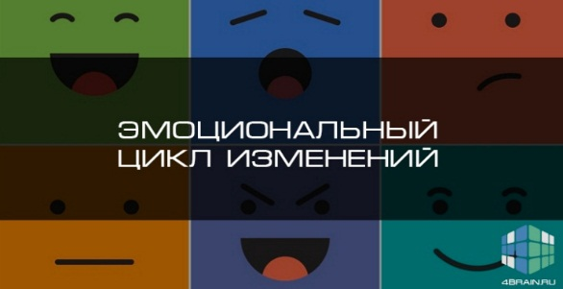 | 